
2020年高考物理100考点最新模拟题千题精练
第五部分 万有引力定律和航天
专题5.6卫星的发射和回收
一．选择题
1. （2019安徽名校智慧联盟5月模拟）在发射人造卫星时，可利用地球的自转让卫星发射前就获得相对地心的速度，设地球表面的重力加速度在两极的大小为g_{o}，在赤道的大小为g；地球自转的周期为T，将地球视为质量均匀分布的球体，则卫星利用地球自转能获得相对地心的最大速度为（ ）
A. 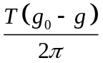 B.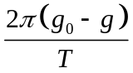 C. 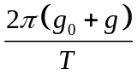 D. 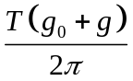
【参考答案】A
【名师解析】地球表面两极处的物体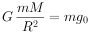 ①
而赤道处的物体受力满足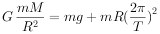 ②
由①②两式可解得地球半径为：R=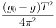
故赤道处物体线速度大小为：v=Rω=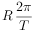=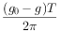
所以A正确，BCD错误
2.（2018湖南怀化期中联考）2017年6月19号，长征三号乙遥二十八火箭发射中星9A卫星过程中出现变故，由于运载火箭的异常，致使卫星没有按照原计划进入预定轨道。经过航天测控人员的配合和努力，通过多次轨道调整，卫星成功变轨进入同步卫星轨道。卫星变轨原理图如图所示，卫星从椭圆轨道Ⅰ远地点Q改变速度进入地球同步轨道Ⅱ，P点为椭圆轨道近地点。下列说法正确的是（ ）
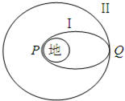
A. 卫星在椭圆轨道Ⅰ运行时，在P点的速度等于在Q点的速度
B. 卫星耗尽燃料后，在微小阻力的作用下，机械能减小，轨道半径变小，动能变小
C. 卫星在椭圆轨道Ⅰ的Q点加速度大于在同步轨道Ⅱ的Q点的加速度
D. 卫星在椭圆轨道Ⅰ的Q点速度小于在同步轨道Ⅱ的Q点的速度
【参考答案】D
【名师解析】根据卫星在椭圆轨道上运动时机械能保持不变，可知卫星在椭圆轨道Ⅰ运行时，在P点的速度大于在Q点的速度，选项A错误；卫星耗尽燃料后，在微小阻力的作用下，机械能减小，轨道半径变小，重力势能减小，但是速度变大，动能变大，选项B错误；在同一Q点，卫星所受万有引力相同，根据牛顿第二定律，卫星在椭圆轨道Ⅰ的Q点加速度等于在同步轨道Ⅱ的Q点的加速度，选项C错误；卫星在椭圆轨道Ⅰ上运动到Q点需要增大速度，才能变轨到同步轨道Ⅱ，所以卫星在椭圆轨道Ⅰ的Q点速度小于在同步轨道Ⅱ的Q点的速度，选项D正确。
3．(2018天星金考卷)假设将来一艘飞船靠近火星时，经历如图所示的变轨过程，则下列说法正确的是( )
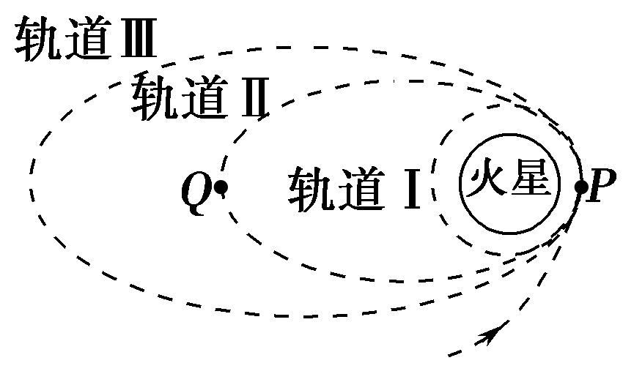
A．飞船在轨道Ⅱ上运动到P点的速度小于在轨道Ⅰ上运动到P点的速度
B．若轨道Ⅰ贴近火星表面，测出飞船在轨道Ⅰ上运动的周期，就可以推知火星的密度
C．飞船在轨道Ⅰ上运动到P点时的加速度大于飞船在轨道Ⅱ上运动到P点时的加速度
D．飞船在轨道Ⅱ上运动时的周期小于在轨道Ⅰ上运动时的周期
【参考答案】.B
【命题意图】 本题考查万有引力定律、飞船的运动、飞船变轨、开普勒定律及其相关的知识点。
【名师解析】飞船在轨道Ⅱ上运动到P点时需要减速才能在轨道Ⅰ上运动，所以飞船在轨道Ⅱ上运动到P点的速度大于在轨道Ⅰ上运动到P点的速度，选项A错误；若轨道Ⅰ贴近火星表面，测出飞船在轨道Ⅰ上运动的周期，由万有引力定律等于向心力，G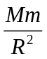=mR（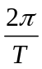）²，可得出火星质量M=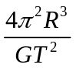，火星体积V=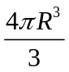，就可以推知火星的密度ρ=M/V=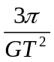，选项B正确；在同一点P，飞船所受的万有引力相等，由牛顿第二定律，可知飞船在轨道Ⅰ上运动到P点时的加速度等于飞船在轨道Ⅱ上运动到P点时的加速度，选项C错误；由开普勒定律可知飞船在轨道Ⅱ上运动时的周期大于在轨道Ⅰ上运动时的周期，选项D错误。
4.（2016山西太原联考）某火星探测器的发射过程的简化图如图8所示，首先将该探测器发射到一停泊测试轨道，使探测器沿椭圆轨道绕地球运行，其中图中的P点为椭圆轨道上的远地点；再经一系列的变轨进入工作轨道，使探测器沿圆轨道绕火星运行。已知地球的半径和火星的半径分别为R₁、R₂，P点距离地面的高度为h₁，在工作轨道上的探测器距离火星表面的高度为h₂，地球表面的重力加速度为g，火星的质量为M，引力常量为G，忽略地球和火星自转的影响。则由以上条件可求解的是( )
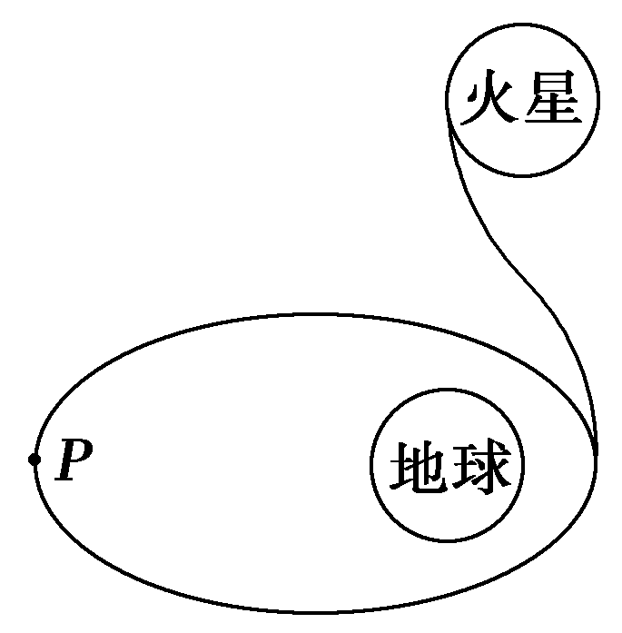
A.探测器在P点的线速度 B.探测器在P点的加速度
C.探测器绕火星运动的周期 D.火星表面的重力加速度
【参考答案】 BCD
【名师解析】根据牛顿第二定律得探测器在远地点P时万有引力等于其所受的合力，G＝ma，又G＝mg，由以上两式可求得探测器在远地点P时的加速度，由于轨道是椭圆，在远地点P时的速度无法确定，A错误，B正确；探测器绕火星运动时由万有引力提供向心力，则G＝m(R₂＋h₂)，又G＝mg′，由以上两式可求得探测器绕火星运动的周期和火星表面的重力加速度，选项CD正确。
5. （2015·广东）在星球表面发射探测器，当发射速度为v时，探测器可绕星球表面做匀速圆周运动；当发射速度达到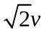时，可摆脱星球引力束缚脱离该星球，已知地球、火星两星球的质量比约为10∶1半径比约为2∶1，下列说法正确的有（ ）
A.探测器的质量越大，脱离星球所需的发射速度越大
B.探测器在地球表面受到的引力比在火星表面的大
C.探测器分别脱离两星球所需要的发射速度相等
D.探测器脱离星球的过程中势能逐渐变大
【参考答案】 BD
【名师解析】
设R为星球半径，M为星球质量，由于v是探测器在星球表面做圆周运动的速度，故利用G =m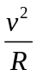 解得：v=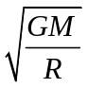.式中G为万有引力常数， 此式表示该星球上的第一宇宙速度。可知在同一星球的发射速度与探测器质量无关，选项A错误；由F=G 可知探测器在地球表面受到的引力比在火星表面的大，选项B正确。由于地球、火星两星球的质量比约为10∶1半径比约为2∶1，所以探测器分别脱离两星球所需要的发射速度不相等，探测器脱离地球所需要的发射速度大，选项C错误。探测器脱离星球的过程中，要克服万有引力做功，势能逐渐变大，选项D正确。
6（2015·全国理综I）我国发射的“嫦娥三号”登月探测器靠近月球后，先在月球表面附近的近似圆轨道上绕月运行；然后经过一系列过程，在离月面4m高处做一次悬停（可认为是相对与月球静止）；最后关闭发动机，探测器自由下落。已知探测器的质量约为1.3×10³kg,地球质量约为月球的81倍，地球半径约为月球的3.7倍，地球表面的重力加速度大小约为9.8m/s².则此探测器（ ）
A．在着陆前的瞬间，速度大小约为9.8m/s
B．悬停时受到的反冲作用力约为2×10³N
C．从离开近月圆轨道到着陆这段时间内，机械能守恒
D．在近月圆轨道上运行的线速度小于人造卫星在近地圆轨道上运行的线速度
【参考答案】 BD
【名师解析】
由题述地球质量约为月球质量的81倍，地球半径约为月球半径的3.7倍，公式G =mg， 可得月球表面的重力加速度约为地球表面重力加速度的1/6，即g_{月}=1.6m/s²。由v²=2g_{月}h，解得此探测器在着陆瞬间的速度v=3.6m/s，选项A错误；由平衡条件可得悬停时受到的反冲作用力约为F=mg_{月}=1.3×10³×1.6N=2×10³N，选项B正确；从离开近月轨道到着陆这段时间，由于受到了反冲作用力,且反冲作用力对探测器做负功，探测器机械能减小，选项 C错误；由G =m ，G =mg，解得v=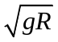 ,由于地球半径和地球表面的重力加速度均大于月球，所以在近月轨道上运行的线速度要小于人造卫星在近地轨道上运行的线速度，选项 D正确。
7.(多选)如图所示，在发射地球同步卫星的过程中，卫星首先进入椭圆轨道Ⅰ，然后在Q点通过改变卫星速度，让卫星进入地球同步轨道Ⅱ，则( )
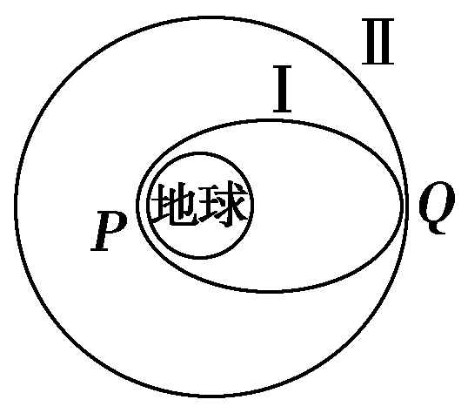
A.该卫星在P点的速度大于7.9 km/s，小于11.2 km/s
B.卫星在同步轨道Ⅱ上的运行速度大于7.9 km/s
C.在轨道Ⅰ上，卫星在P点的速度大于在Q点的速度
D.卫星在Q点通过加速实现由轨道Ⅰ进入轨道Ⅱ
【参考答案】 ACD
【名师解析】
卫星在P点做圆周运动的速度为7.9 km/s，卫星在P点的速度大于7.9 km/s会做离心运动，运动轨迹为椭圆，但必须小于11.2 km/s，否则就会脱离地球束缚，故A正确；环绕地球做圆周运动的人造卫星，最大的运行速度是7.9 km/s，故B错误；P点比Q点离地球近些，故在轨道Ⅰ上，卫星在P点的速度大于在Q点的速度，C正确；卫星在Q点通过加速实现由轨道Ⅰ进入轨道Ⅱ，故D正确。
8.(2016·洛阳联考)太空行走又称为出舱活动。狭义的太空行走即指航天员离开载人航天器乘员舱，只身进入太空的出舱活动。假设某宇航员出舱离开飞船后身上的速度计显示其对地心的速度为v，该航天员从离开舱门到结束太空行走所用时间为t，已知地球的半径为R，地球表面的重力加速度为g，则( )
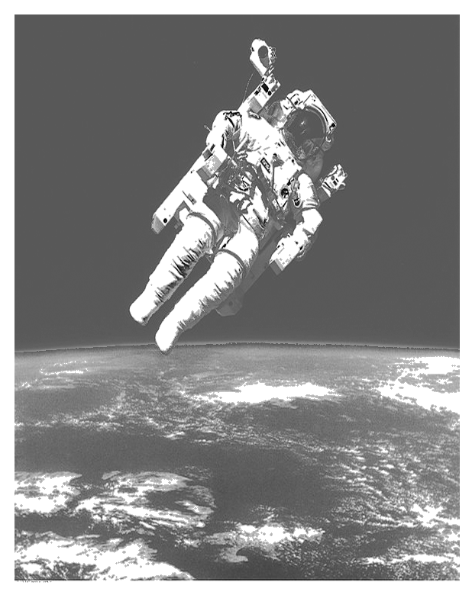
A.航天员在太空行走时可模仿游泳向后划着前进 B.该航天员在太空“走”的路程估计只有几米
C.该航天员离地高度为－R D.该航天员的加速度为
【参考答案】 C
【名师解析】
由于太空没有空气，因此航天员在太空中行走时，无法模仿游泳向后划着前进，选项A错误；航天员在太空行走的路程是以速度v运动的路程，即为vt，选项B错误；由G＝mg和G＝m，得h＝－R，选项C正确；再由＝得a＝，选项D错误。
9.假设将来人类登上了火星，航天员考察完毕后，乘坐一艘宇宙飞船从火星返回地球时，经历了如图所示的变轨过程，则有关这艘飞船的说法，下列正确的是( )
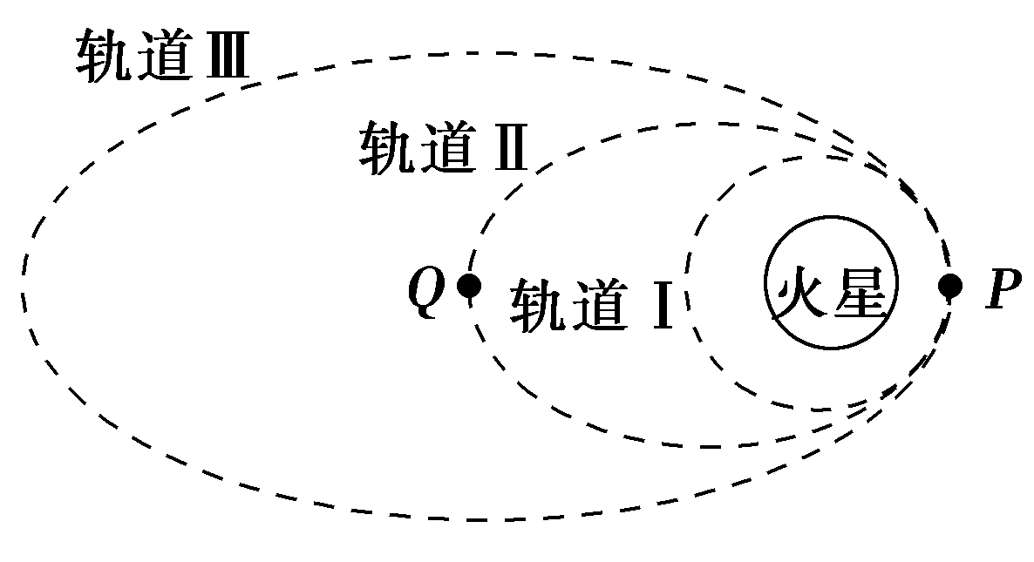
A.飞船在轨道Ⅰ上运动到P点的速度大于在轨道Ⅱ上运动到P点的速度
B.飞船绕火星在轨道Ⅰ上运动的周期跟飞船返回地面的过程中绕地球以与轨道Ⅰ同样的轨道半径运动的周期相同
C.飞船在轨道Ⅲ上运动到P点时的加速度大于飞船在轨道Ⅱ上运动到P点时的加速度
D.飞船在轨道Ⅱ上运动时，经过P点时的速度大于经过Q点时的速度
【参考答案】 D
【名师解析】
飞船在轨道Ⅰ上经过P点时，要点火加速，使其速度增大做离心运动，从而转移到轨道Ⅱ上，所以飞船在轨道Ⅰ上运动到P点的速度小于在轨道Ⅱ上运动到P点的速度，A错误；根据G＝mr()²，得周期公式T＝2π，虽然r相等，但是由于地球和火星的质量不等，所以周期T不相等，故B错误；飞船在轨道Ⅲ上运动到P点时与飞船在轨道Ⅱ上运动到P点时受到的万有引力大小相等，加速度相等，故C错误；飞船在轨道Ⅱ上从P点运动到Q点时，飞船做离心运动，P点速度大于Q点的速度，故D正确。
10．中国国家航天局目前计划于2020年发射嫦娥工程第二阶段的月球车“嫦娥四号”。中国探月计划总工程师吴伟仁近期透露，此台月球车很可能在离地球较远的月球背面着陆，假设运载火箭先将“嫦娥四号”月球探测器成功送入太空，由地月转移轨道进入100千米环月轨道后成功变轨到近月点为15千米的椭圆 轨道，在从15千米高度降至月球表面成功实现登月。则关于“嫦娥四号”登月过程的说法正确的是( )
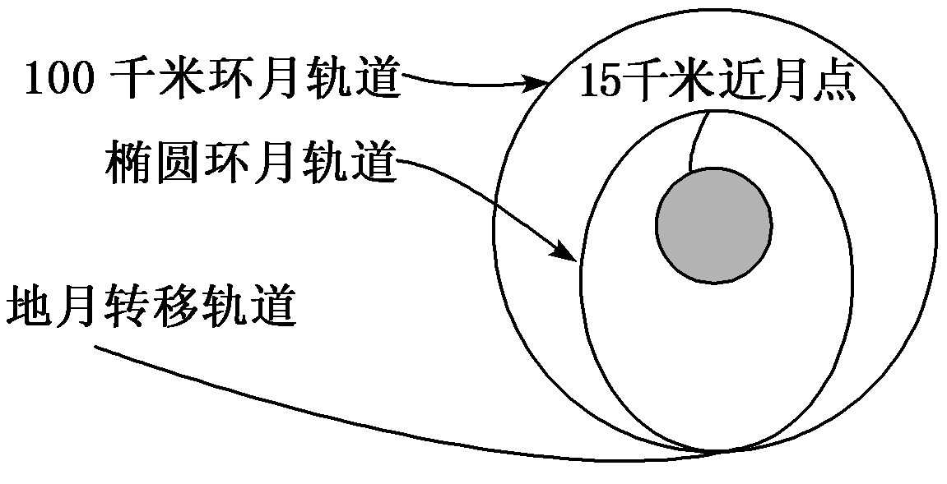
A．“嫦娥四号”由地月转移轨道需要减速才能进入100千米环月轨道
B．“嫦娥四号”在近月点为15千米的椭圆轨道上各点的速度都大于其在100千米圆轨道上的速度
C．“嫦娥四号”在100千米圆轨道上运动的周期小于其在近月点为15千米的椭圆轨道上运动的周期
D．从15千米高度降至月球表面过程中，“嫦娥四号”处于失重状态
【参考答案】A
【名师解析】 “嫦娥四号”由地月转移轨道实施近月制动才能进入100千米环月圆轨道上，A正确；由卫星变轨条件可知近月点为15千米的椭圆轨道上远月点的速度小于圆轨道上的速度，B错误；由开普勒第三定律可得“嫦娥四号”在100千米圆轨道上运动的周期大于其在椭圆轨道上运动的周期，C错误；从15千米高度降至月球表面过程“嫦娥四号”需要减速下降，处于超重状态，D错误。
11.(2017·全国卷Ⅲ，14)2017年4月，我国成功发射的天舟一号货运飞船与天宫二号空间实验室完成了首次交会对接，对接形成的组合体仍沿天宫二号原来的轨道(可视为圆轨道)运行。与天宫二号单独运行时相比，组合体运行的( )
A.周期变大 B.速率变大 C.动能变大 D.向心加速度变大
【参考答案】C
【名师解析】 根据组合体受到的万有引力提供向心力可得＝ mr ＝m＝ma，解得T＝，v＝，a＝，由于轨道半径不变，所以周期、速率、加速度均不变，选项A、B、D错误；组合体比天宫二号质量大，动能E_{k}＝mv²变大，选项C正确。
12.(多选)据报道，中国将在2017年底发射全球首颗专业夜光遥感卫星“珞珈一号”01星，在2019年发射“珞珈一号”02星。“珞珈一号”01星搭载了高灵敏度夜光相机，其精度将达到地面分辨率100 m，夜间可看见长江上所有亮灯的大桥，获取精度高于当前美国卫星的夜景图片。如图4所示，设“珞珈一号”在半径为R的圆周轨道上运行，经过时间t，转过的角度为θ。已知引力常量为G。下列说法正确的是( )
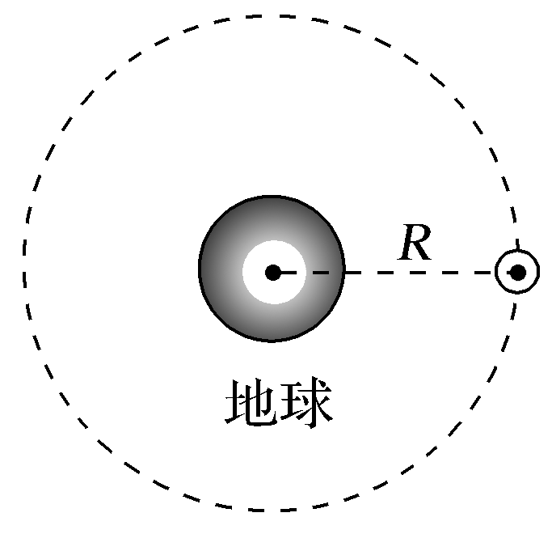
A.“珞珈一号”内的物体处于平衡状态 B.“珞珈一号”的运行周期为t
C.“珞珈一号”的发射速度大于7.9 km/s D.可算出地球质量为
【参考答案】BCD
【名师解析】 人造地球卫星内的物体处于完全失重状态，选项A错误；地球的第一宇宙速度为近地卫星的速度7.9 km/s，发射“珞珈一号”的速度一定大于第一宇宙速度7.9 km/s，选项C正确；根据＝，可得T＝t，选项B正确；根据G＝m，v＝，解得M＝，选项D正确。
13.(多选)北京时间2017年4月20日晚19时41分，“天舟一号”由长征七号遥二运载火箭发射升空，经过一天多的飞行，于4月22日12时23分，“天舟一号”货运飞船与“天宫二号”空间实验室顺利完成自动交会对接。这是“天宫二号”自2016年9月15日发射入轨以来，首次与货运飞船进行的交会对接。若“天舟一号”与“天宫二号”对接后，它们的组合体在与地心距离为r处做匀速圆周运动。已知匀速圆周运动的周期为T，地球的半径为R，引力常量为G，根据题中已知条件可知下列说法正确的是( )
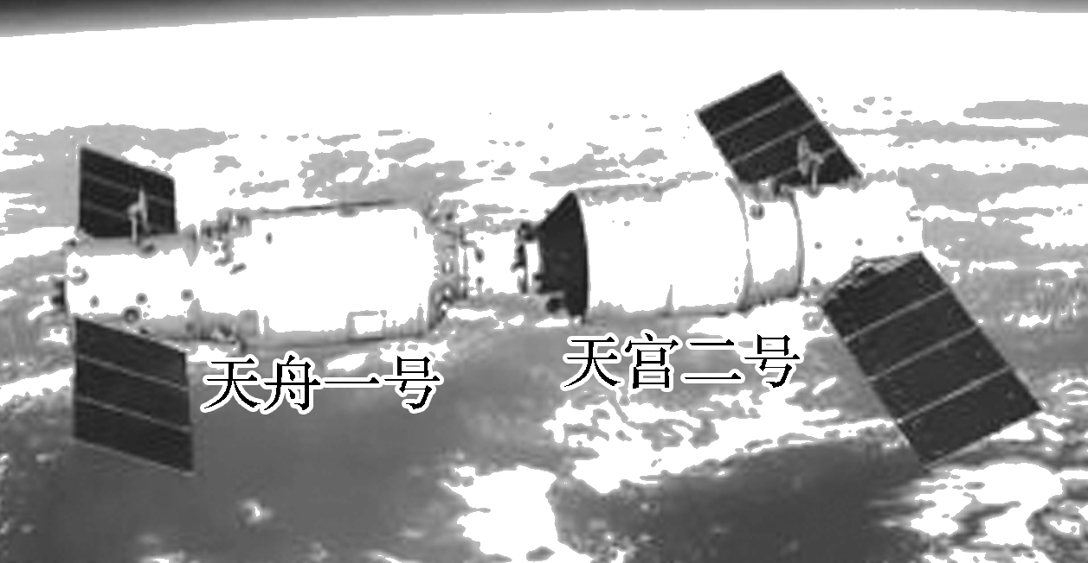
A.地球的第一宇宙速度为
B.组合体绕地运行的速度为
C.地球的平均密度为ρ＝
D.“天舟一号”在与“天宫二号”相同的轨道上加速后才与“天宫二号”实现交会对接
【参考答案】AC
【名师解析】 由万有引力提供向心力G＝mr得，地球质量为M＝，又因地球的体积为V＝πR³，所以地球的平均密度ρ＝，选项C正确；由题意可知组合体绕地球运行的速度为v₁＝，选项B错误；由G＝m得v＝，当r＝R时，卫星环绕地球运行的速度最大，且该速度为第一宇宙速度，大小为v＝，综合地球质量的表达式可求得v＝，选项A正确；“天舟一号”在与“天宫二号”相同的轨道上加速后做离心运动会到更远的轨道上去，不会对接，选项D错误。
14．(2016·江西南昌市高三调研测试)一人造地球卫星绕地球做匀速圆周运动，假如该卫星变轨后仍做匀速圆周运动，速度大小减小为原来的，则变轨前后卫星的( )
A．轨道半径之比为1∶2 B．向心加速度大小之比为4∶1
C．角速度大小之比为2∶1 D．周期之比为1∶8
【参考答案】 D
【名师解析】 卫星绕地球做圆周运动过程中，万有引力充当向心力，G＝m⇒v＝，＝＝2⇒＝，A项错误；G＝ma⇒a＝，所以＝16，B项错误；由开普勒第三定律＝＝⇒＝，D项正确；又因为角速度与周期成反比，即＝8，C项错误。
15.(2016·黑龙江绥化三校联考)发射地球同步卫星要经过三个阶段：先将卫星发射至近地圆轨道1，然后使其沿椭圆轨道2运行，最后将卫星送入同步圆轨道3。轨道1、2相切于Q点，轨道2、3相切于P点，如图所示。当卫星分别在1、2、3轨道上正常运行时，其中说法正确的是( )
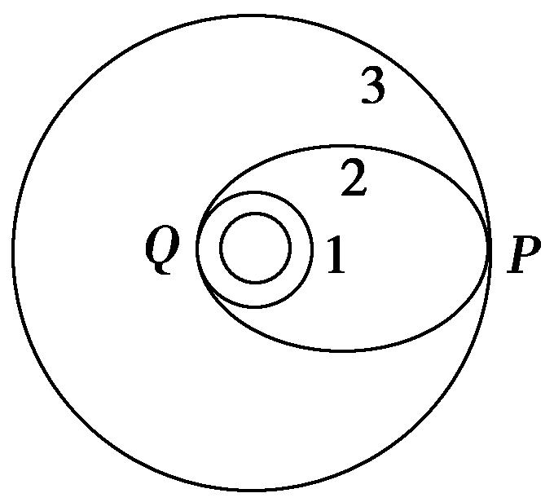
A.卫星在轨道1上经过Q点时的加速度等于它在轨道2上经过Q点时的加速度
B.卫星在轨道3上的动能小于它在轨道1上的动能
C.卫星在轨道3上的引力势能小于它在轨道1上的引力势能
D.卫星在轨道3上的机械能大于它在轨道1上的机械能
【参考答案】 ABD
【名师解析】 地球对卫星的万有引力为G，由G＝ma，可得卫星在Q点的加速度a＝，故选项A正确；轨道1、3均为圆轨道，由G＝m，可得v²＝，由于轨道3的半径大于轨道1的半径，故卫星在轨道3上的动能小于在轨道1上的动能，故选项B正确；从轨道1到轨道3，地球与卫星间的引力做负功，引力势能将增加，选项C错误；由轨道1到轨道3经过两次加速，外力做正功，所以卫星在轨道3上的机械能大于它在轨道1上的机械能，故选项D正确。
16．(2016·辽宁省五校联考)中国志愿者王跃曾参与人类历史上第一次全过程模拟从地球往返火星的试验“火星—500”．假设将来人类一艘飞船从火星返回地球时，经历如图所示的变轨过程，则下列说法正确的是( )
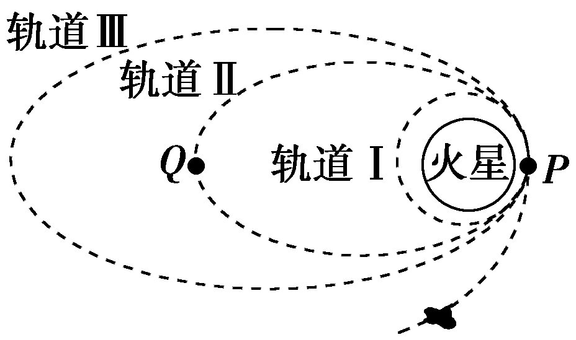
A．飞船在轨道Ⅱ上运动时，在P点的速度大于在Q点的速度
B．飞船在轨道Ⅰ上运动时，在P点的速度大于在轨道Ⅱ上运动时在P点的速度
C．飞船在轨道Ⅰ上运动到P点时的加速度等于飞船在轨道Ⅱ上运动到P点时的加速度
D．若轨道Ⅰ贴近火星表面，测出飞船在轨道Ⅰ上运动的周期，就可以推知火星的密度
【参考答案】ACD
【名师解析】根据开普勒第二定律，行星在单位时间内扫过的面积相等可以知道，行星在远离中心天体的位置处速度一定小于在靠近中心天体位置处的速度，类比可以知道，A对；人造飞船在P点处受到的万有引力F_{引}＝G，为其提供做圆周运动所需要的向心力F_{向}＝m，当万有引力等于所需向心力时，人造飞船做圆周运动，当万有引力小于所需向心力时，人造飞船做离心运动，飞船在P点，Ⅱ轨道速度大于Ⅰ轨道速度，B错；根据牛顿第二定律F＝F_{引}＝G＝ma_{n}，同一个位置万有引力大小与方向相同，所以在P点任一轨道的加速度相同，C对；当轨道Ⅰ贴近火星时，设火星的半径为R，万有引力用来提供向心力可以得到：F＝G＝mR，于是M＝＝ρV，又因为V＝，所以ρ＝，D对．

二．计算题
1.如图所示，探月卫星的发射过程可简化如下：首先进入绕地球运行的“停泊轨道”，在该轨道的P处通过变速再进入“地月转移轨道”，在快要到达月球时，对卫星再次变速，卫星被月球引力“俘获”后，成为环月卫星，最终在环绕月球的“工作轨道”绕月飞行(视为圆周运动)，对月球进行探测。“工作轨道”周期为T、距月球表面的高度为h，月球半径为R，引力常量为G，忽略其他天体对探月卫星在“工作轨道”上环绕运动的影响。
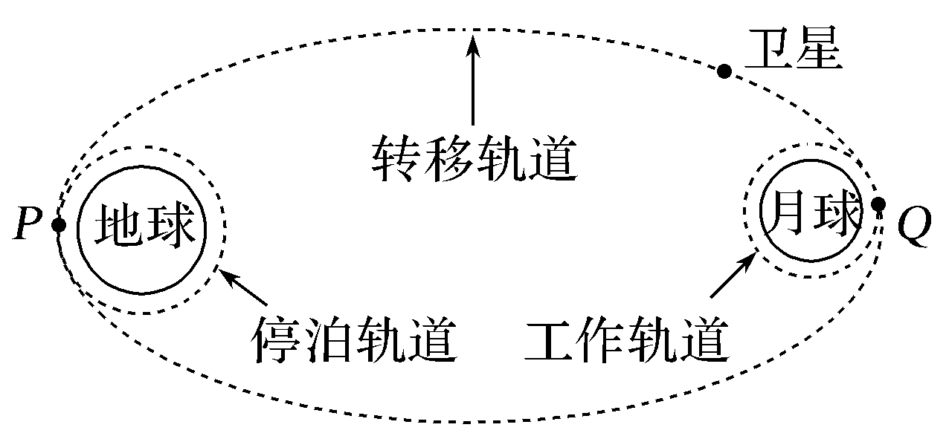
(1)要使探月卫星从“转移轨道”进入“工作轨道”，应增大速度还是减小速度？
(2)求探月卫星在“工作轨道”上环绕的线速度大小；
(3)求月球的第一宇宙速度。
【名师解析】 (1)要使探月卫星从“转移轨道”进入“工作轨道”，应减小速度使卫星做近心运动。
(2)根据线速度与轨道半径和周期的关系可知探月卫星线速度的大小v＝。
(3)设月球的质量为M，探月卫星的质量为m，月球对探月卫星的万有引力提供其做匀速圆周运动的向心力，所以有G＝m(R＋h)
月球的第一宇宙速度v₁等于“近月卫星”的环绕速度，设“近月卫星”的质量为m′，则有G＝m′
解得v₁＝。
答案 (1)减小 (2) (3)
2.宇航员驾驶宇宙飞船成功登上月球，他在月球表面做了一个实验：在停在月球表面的登陆舱内固定一倾角θ＝30°的斜面，让一个小物体以速度v₀由底端沿斜面向上运动，利用速度传感器得到其往返运动的v－t 图象如图5所示，图中t₀已知。已知月球的半径为R，万有引力常量为G。不考虑月球自转的影响。求：
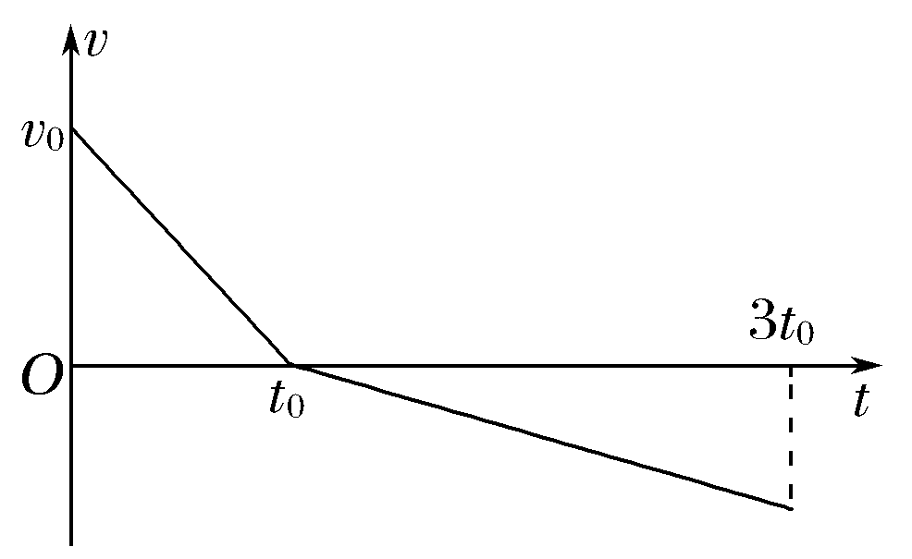
(1)月球的密度ρ；
(2)宇宙飞船在近月圆轨道绕月球做匀速圆周运动的速度v₁。
【名师解析】 (1)由题意及图象可知：＝①
得到物体回到斜面底端时速度大小：v＝②
物体向上运动时
mgsin 30°＋μmgcos 30°＝ma₁，a₁＝③
物体向下运动时
mgsin 30°－μmgcos 30°＝ma₂，a₂＝④
由①②③④得出该星球表面的重力加速度为
g＝⑤
在星球表面G＝mg⑥
又M＝ρ·πR³⑦
由⑤⑥⑦得到该星球的密度为ρ＝
(2)根据mg＝m⑧
由⑤⑧得到该星球的第一宇宙速度为v₁＝
【参考答案】 (1) (2)

